Проект «Календарь, посвященный 65 - летию Великой Победы»
С учащимися 4 класса в лицее в процессе внеклассной работы реализовывался проект «Календарь, посвященный 65 - летию Великой Победы».
Цель проекта: изготовление календаря, посвященного 65-летию Великой победе.
Задачи проекта:
- познакомить учащихся о способах и единицах измерения времени (год, месяц, неделя, сутки), их несоразмерности;
- познакомить учащихся с календарем как системой отсчета времени, его устройством, различными видами календарей;
- способствовать умению работать учащихся с различными источниками информации, анализировать и отбирать необходимый материал, составлять план действий в соответствии с полученной информацией.
- развивать у учащихся навыки оформления результатов своей деятельности с помощью информационных технологий.
Материалы и оборудование:
- Календари различных видов
- Календари разных лет
- Рекомендательные списки литературы по Великой Отечественной войне
- Энциклопедии, справочная и художественная литература
- Компьютер с доступом в Интернет
- Программное обеспечение для работы с изображением
- Мультимедийная установка

Этапы работы над проектом
I этап:
На первом этапе работы учащиеся знакомятся с различными видами календарей (отрывной, настенный, карманный, перекидной и т.д.), устройством календаря и учатся им пользоваться.
В процессе этой работы повторяются, пополняются и систематизируются уже известные учащимся знания: назначение календаря, название и последовательность месяцев в году, дней недели, смена времен года и пр. Рассматривая и анализируя календари разных лет, дети отмечают, что продолжительность месяцев и года неодинакова, одна и та же дата в разные годы приходится на разные дни недели, в разных календарях цветом выделяются разные даты, в календарях-книгах приводятся разнообразные тексты и сведения и т.д.
Во время подготовки учащимся предлагаются вопросы, на которые им необходимо найти ответы:
- Зачем человеку необходимо измерять время? Как можно его измерить?
- Что такое календарь? Как он появился?
- Почему за основу счета времени взяты такие единицы как день (сутки) и год?
- Почему неодинакова продолжительность месяцев и лет?
- Что означает слово «календарь»? Откуда взялись названия месяцев и дней недели?
- Существует ли такой календарь («вечный»), которым можно было бы пользоваться ежегодно?
- Какие даты отмечаются в календаре? и т.д.
II этап:
Календарь, посвященный 65-летию Великой победы, предлагается создать не в хаотичном варианте, а по четырем крупным темам. Поэтому на втором этапе работы учащиеся делятся на 4 группы. Каждая группа получает свое задание по следующим темам:
«Дети Великой отечественной войны»
«Боевые подруги»
«Они сражались за Родину»
«День Победы со слезами на глазах»
Каждой группе необходимо подобрать материал и фотографии по соответствующим темам.
Для решения поставленной задачи учащиеся каждой группы использовали различные источники информации. Читали справочную и художественную литературу, печатные и электронные энциклопедии. Для облегчения поиска нужной информации пользовались рекомендательными списками литературы по Великой Отечественной войне, созданными в библиотеке лицея. С помощью родителей пользовались Интернетом, где посещали известные сайты, на которых размещены материалы о событиях Великой Отечественной войны. Родители активно помогали учащимся в подборе иллюстраций, фотографий, в сборе необходимых материалов и сведений, их обработке. Учащиеся обсуждали найденные материалы в группах при непосредственном участии руководителя. При этом решалось, какой материал и в каком объеме целесообразно оставить для создания календаря.
III этап:
Вместе с руководителем учащиеся выбирают тип календаря, определяют количество страниц в каждой теме, утверждают стиль оформления календаря. С помощью руководителя и родителей каждая группа создает свои странички календаря по заданным темам, используя программу.
Затем календарь соединяется в единое целое.
IV этап:
Этот этап посвящается презентации результатов группового творчества, на которую были приглашены гости: родители, учителя, друзья. Презентация происходит с использованием мультимедийной установки.
Анализ результатов работы по описанному проекту показал следующее:
- дети, принявшие участие в проекте, значительно пополнили свои знания о Великой Отечественной войне;
- учащиеся научились работать самостоятельно и в группе, докладывать результаты своей работы, обсуждать их, отстаивать свое мнение, корректно вести спор, отбирать необходимый материал, приобрели опыт межличностного общения и взаимодействия;
- в процессе изготовления календаря дети научились пользоваться графическими редакторами и отдельными инструментами, которые касаются работы с цветом, выделенными областями, трансформацией изображений и т. д.
- в процессе презентации результатов группового творчества дети приобрели некоторый опыт публичных выступлений;
- активность каждого участника проекта в соответствии с его индивидуальными возможностями;
- эстетика оформления результатов выполненного проекта;
- работа над проектом способствовала улучшению отношений детей с родителями, которые стали проявлять больший интерес к делам своих детей, больше времени проводить с ними и их друзьями, включились в организацию познавательной деятельности.
Странички календаря, посвященного 65 - летию Великой Победы»:

«Дети Великой отечественной войны»
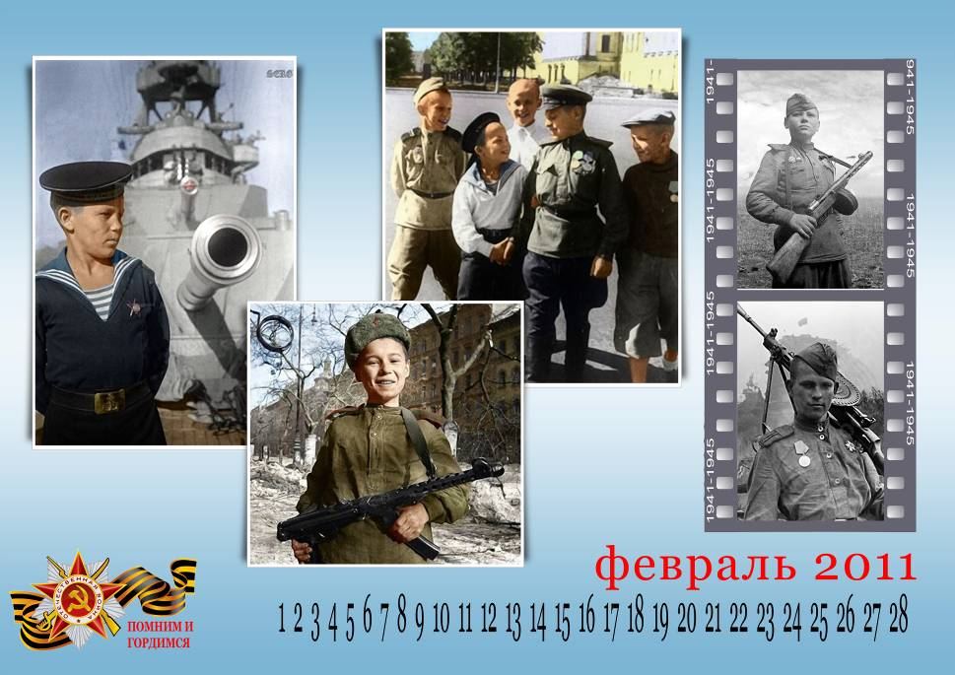

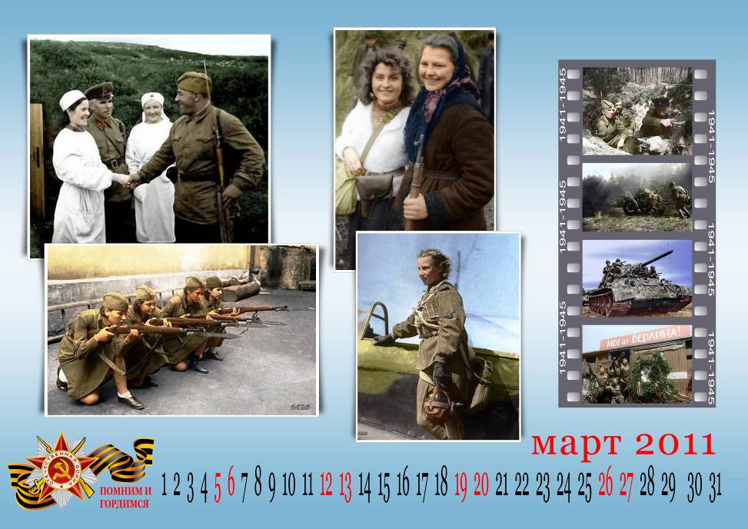
«Боевые подруги»

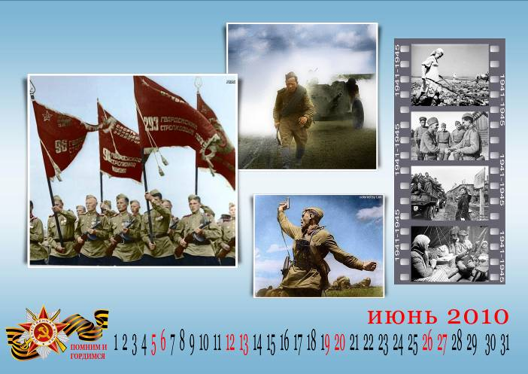
«Они сражались за Родину»
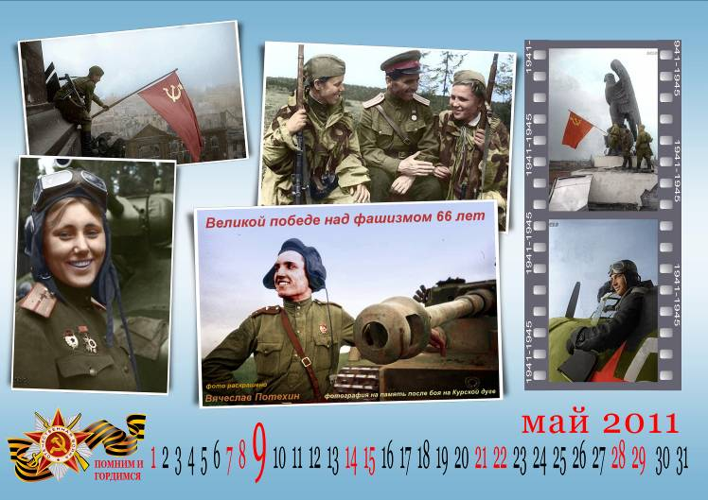

«День Победы со слезами на глазах»

